**Название работы**: Изучение явлений электромагнетизма.

**Цель работы**:

* Лучше усвоить материал по теме «Электромагнитная индукция»;
* Знать условия появления Э.Д.С. индукции;
* Понять от чего зависит величина Э. Д. С. Индукции;
* Сформулировать закон (правило ) Ленца.

**Оборудование:**

* Гальванометр; катушка без сердечника; соединительные провода; набор магнитов; перемычка; реостат; источник тока; ключ; лампочка на стойке; трансформатор с катушкой на 220 и 127 ; отвертка; два кольца на стойке с иглой.

**Теория.**

1. Магнитный поток для однородного магнитного поля находится по формуле  (1)

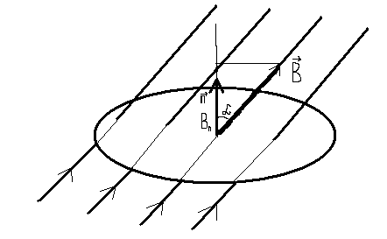нормаль к поверхности

угол между векторами и .

- проекция вектора на нормаль.

Магнитный поток может меняться при изменении B, S и .

Рис. 1

1. Явление электромагнитной индукции состоит в том, что в замкнутом контуре возникает Э.Д.С. при изменении магнитного потока, проходящего через поверхность, ограниченную этим контуром.

В этом случае Э.Д.С. называется Э.Д.С индукции (*ε*i), а ток – индукционным током ( Ii).

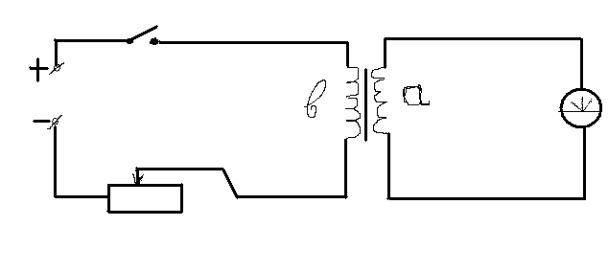Соберём электрическую цепь, показанную на рисунке 2.

Рис 2.

На опыте установим, в каких случаях в катушке «а» возникает *ε*i и I I;

* При включении и выключении тока в катушке «b»
* При удалении или внесении сердечника в катушки
* При удалении катушки «b» из катушки «а»
* При внесении катушки «b» в катушку «а»
* При внесении и удалении постоянного магнита в катушку «а».

Во всех этих случаях ослабляется или усиливается магнитное поле в катушке «а», увеличивается или уменьшается индукция магнитного поля и магнитный поток в катушке «а».

**Таким образом, условием появления Э.Д.С. индукции в катушке «а» является изменение магнитного потока, проходящего через площадь, охватываемую витками катушки «а».**

1. Модуль *ε*i находится по формуле:   (2)

*N* - число витков катушки «а».

ΔФ- изменение магнитного потока.

Δt- время изменения магнитного потока.

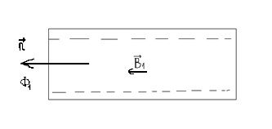- скорость изменения магнитного потока.

1. 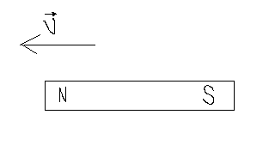В нашем опыте при движении магнита изменяется магнитный поток катушки

рис 3.

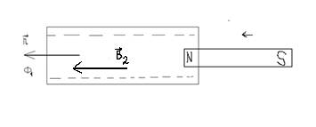При внесении магнита в катушку, индукция магнитного поля и магнитный поток в катушке увеличивается. У нас вектора и  сонаправлены : 00, cos +1 Ф>0. Из рисунка 3 видно, что B2>B1 и Ф2>Ф1, тогда изменение магнитного потока ΔФ>0.

Рис 4

При удалении магнита из катушки индукция магнитного поля в катушке уменьшается , уменьшается поток Ф, проходящий через катушку. Ф2<Ф1. ΔФ= (Ф2-Ф1) <0

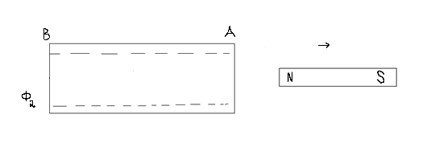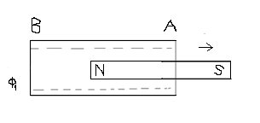 Рис 5 Рис 6

Опыт показывает, что при внесении магнита в катушку (при удалении магнита от катушки), в катушке возникает *ε*индукции , если к катушке подключён микроамперметр, то возникает индукционный ток, магнитное поле которого зависит от направления движения магнитного потока индукционного тока.

**Если направление магнитного поля индукционного тока будет совпадать с направлением магнитного поля магнита, то такая Э.Д.С индукции считается положительной ( если B и Bi- сонаправлены, то *ε*индукции>0).**

**Если – же направление магнитного поля индукционного тока противоположно направлению магнитного поля магнита, то такая ЭДС индукции считается отрицательной ( если B и Bi- противоположны , то *ε*индукции<0).**

На опыте можно установить, что при внесении магнита в проводящее кольцо (или замкнутую катушку) в нем возникает Э.Д.С индукции и индукционный ток, магнитное поле которого противоположно магнитному полю магнита.

Кольцо

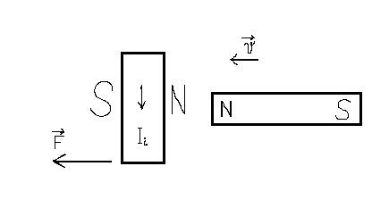Кольцо отталкивается от магнита . В этом случае Э.Д.С. индукции отрицательна (*ε*индукции<0) а изменение магнитного поля в (катушке) кольце положительно ( ΔФ>0).

При удалении магнита из кольца возникающая в кольце Э.Д.С. **индукции положительна , так как магнитное поле магнита и индукционного тока имеют одинаковое направление** ( кольцо притягивается к магниту ) рис 7.

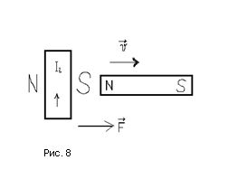Кольцо

Зная направление магнитного поля индукционного тока , можно по правилу правой руки (можно правило буравчика с правой резьбой) найти направление индукционного тока.

**Выполнение работы**.

Подключите миллиамперметр к катушке.

При объяснении каждого опыта (опыт от №1 до №5) сделать рисунок, подобный рисунку указанному в пункте 1, на котором указать направление движения магнита, магнитные полюса катушки, отклонение стрелки прибора ( вправо или влево от нуля). Для каждого опыта указать правильный ответ на следующие вопросы:

* Существует ли в катушке ЭДС индукции?
* Существует ли индукционный ток в катушке ?
* Как изменяется магнитный поток в катушке ( увеличивается, уменьшается, остается постоянным)?
* Каков знак изменения магнитного потока?
* Как направлено магнитное поле индукционного тока по отношению к магнитному полю магнита?
* Каков знак Э.Д.С индукции?
* Как пишется формула (2) с учетом знаков ΔФ и εi?

**Опыты**

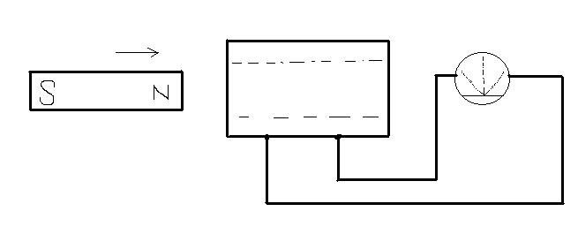1. Вносим магнит северным полюсом в катушку.

Рис 9.

2. Выносим магнитный момент из катушки.

3. Вносим магнит положительным полюсом в катушку .

4. Выносим магнит из катушки.

5. Магнит, внесённый в катушку покоится относительно катушки.

6. Сделать выводы из опытов ( №1-№5)

* В каком случае возникает Э.Д.С. индукции в катушке?
* В каком случае магнитное поле индукционного тока направлено навстречу магнитному полю магнита?
* В каком случае магнитное поле индукционного тока и магнита сонапрвлены?
* От чего зависит знак Э.Д.С индукции?

Результаты опытов (1 по 5) занести в таблицу.

|  |  |  |  |  |  |  |
| --- | --- | --- | --- | --- | --- | --- |
| Направление движения магнита | Как изменяется индукция B магнитного поля в катушке | Как изменяется магнитный поток Ф в катушке | Знак ΔФ | Направление магнитного поля индукционного тока | Знак  *ε*i | Связь  (*ε*i) и |
| К катушке |  |  |  |  |  |  |
| От катушки |  |  |  |  |  |  |
| Покоится относительно катушки |  |  |  |  |  |  |

Теперь убедимся в справедливости формулы:



Проведем опыты:

1. Соединим два магнита одинаковыми полюсами и внесем в катушку. Запишем показания миллиамперметра. Сравним эти показания с показанием прибора, когда вносится один магнит с той же скоростью в катушку.
2. Соединим два магнита разными полюсами и внесем в катушку с прежней скоростью. Сравним показания прибора с показаниями в первом опыте. В опытах 1 и 2 изменение магнитного потока будет разным , а время изменения Δt магнитного потока примерно одинаковое.
3. Вносим магнит в катушку с разной скоростью. Запишем показания прибора. В этом случае, чем больше скорость, тем меньше время изменения Δt магнитного потока в катушке.
4. Свиваем катушку из 2 – 3 витков, внесем в неё магнит и запишем показания прибора.
5. От чего и как зависит *ε*i?

**Выводы:**

**Требование к отчету:**

1. ***Цель работы***
2. ***Оборудование***
3. ***Порядок выполнения работы***
4. ***Результаты и выводы***

**Контрольные вопросы:**

1. Сформулируйте правило Ленца.

2. Как определить направление тока в кольце при приближении/удалении магнита.

3. Неподвижный виток, площадь которого 10 см2, расположен перпендикулярно линиям индукции однородногого магнитного поля. Если магнитная индукция поля будет равномерно возрастать и в течение 0,01 с увеличится от 0,2 до 0,7 Тл, то чему равна ЭДС индукции возникающая в этом витке?

5. В чем заключается физический смысл явления самоиндукции?

6. Что такое индуктивность?

7. Почему нельзя отключать большой цех, в котором много работающих станков , одним рубильником?

8. В каких случаях возникает вихревое электрическое поле?